

**TRƯỜNG CAO ĐẲNG THỰC HÀNH FPT-POLYTECHNIC HÀ NỘI**

----------

**BÁO CÁO LAB8. COM2012**

**CƠ SỞ DỮ LIỆU VỚI SQL SERVER**

Sinh viên thực hiện: Đào Minh Ngọc

Mã số sinh viên: PH20534

Lớp: WEB17309

GVHD: Trần Thanh Long

HÀ NỘI – SUMMER 2021

Mục lục tự động

Giới thiệu bài toán

--Cú pháp

--Backup dữ liệu đầy đủ nhất, vì vậy máy chủ sẽ mất nhiều thời gian để thực hiện nếu database lớn

Backup database <TEN DATABASE>

To disk = '<DUONG DAN FILE BACKUP + TEN FILE>'

--Backup những dữ liệu phát sinh tính từ lần backup full gần nhất.

--Như vậy trước khi chúng ta thực hiện different backup thì full backup phải được thực hiện trước.

--Chính vì vậy, khi chúng ta sử dụng loại backup này sẽ tiết kiệm được thời gian backup dữ liệu

Backup database <TEN DATABASE>

To disk = '<DUONG DAN FILE BACK UP + TEN FILE>' with differential

--Backup dữ liệu sử dụng tập tin log.

--log backup được sử dụng để backup dữ liệu tại thời điểm cụ thể ví dụ như mỗi giờ trong ngày.

Backup log <TEN DATABASE>

To disk = '<DUONG DAN FILE BACKUP + TEN FILE>'

--==================================================================

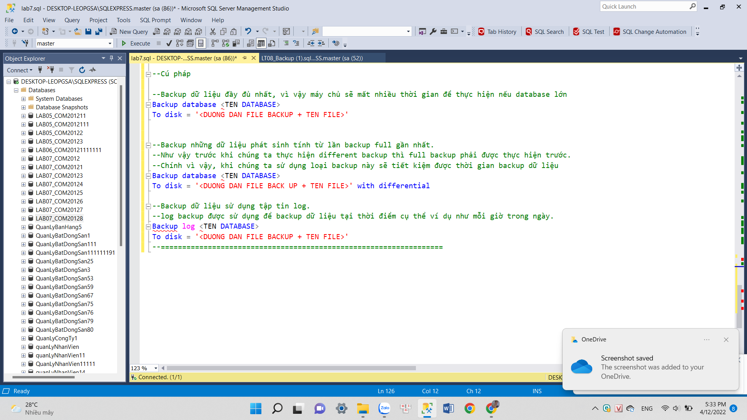

Nội dung thực hiện

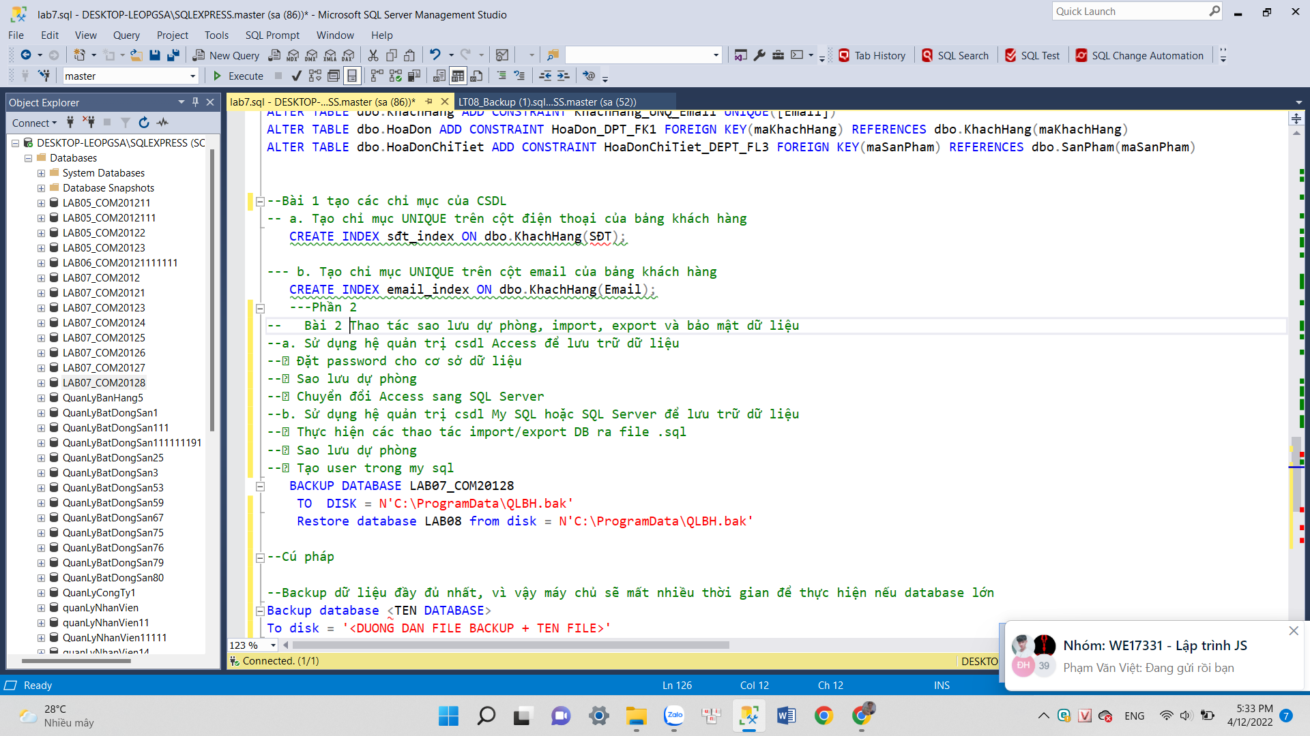

Rút ra bài học kinh nghiệm

**Thực hiện full backup bằng giao diện**

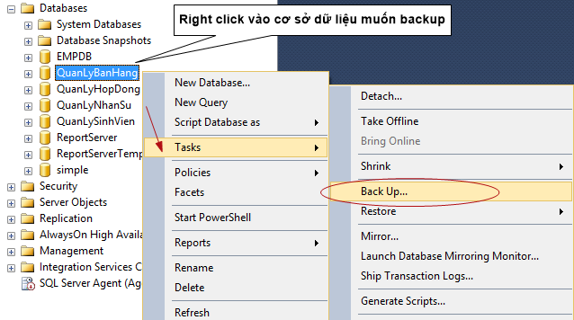

Chọn full backup, tên tập tin

